|  |  |  |
| --- | --- | --- |
| Министерство науки и высшего образования РФ  Федеральное государственное автономное образовательное учреждение высшего образования  «Пермский государственный национальный исследовательский университет» | | |
|  | Институт компьютерных наук и технологий | |
| **ОТЧЁТ**  по лабораторной работе №2  по дисциплине «Языки программирования»  Вариант 4 | | |
|  | | Работу выполнил  студент группы ПМИ-7,8-2023 2 курса  Семенов И.Н.  «___» ________2024 г. |
| Работу проверил  Ракина В.Д  «___» _________ 2024 г. |
| Пермь 2024 | | |

СОДЕРЖАНИЕ

Задание 1 4

Текст задания 4

Алгоритм решения 4

Тестирование 5

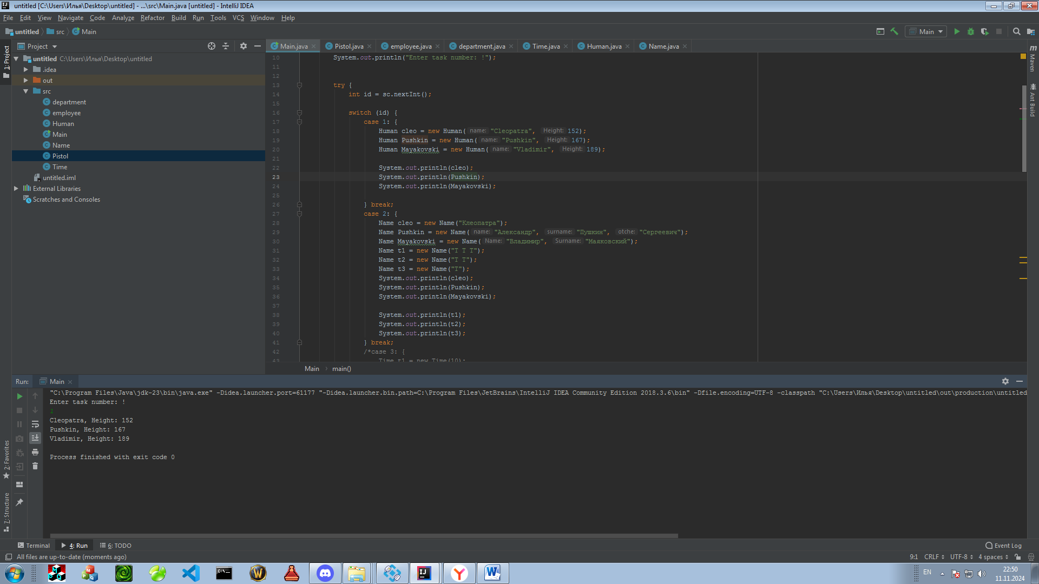 5

Код программы 5

Задание 2 5

Текст задания 5

Алгоритм решения 6

Тестирование 6

Код программы 6

Задание 3 7

Текст задания 7

Алгоритм решения 7

Тестирование 8

Код программы 8

Задание 4 9

Текст задания 9

Алгоритм решения 9

Тестирование 10

Код программы 10

Задание 5 11

Текст задания 11

Алгоритм решения 11

Тестирование 11

Код программы 11

Задание 6 12

Текст задания 12

Алгоритм решения 12

Тестирование 13

Код программы 13

# Задание 1

## Текст задания

Создайте сущность Человек, которая описывается: • Имя: строка • Рост: целое число Может возвращать текстовое представление вида “Name, рост: height”, где Name и height это переменная с именем и ростом. Необходимо создать и вывести на экран следующих людей: • Человек с именем “Клеопатра” и ростом 152 • Человек с именем “Пушкин ” и ростом 167 • Человек с именем “Владимир ” и ростом 189

## Алгоритм решения

Создать сущность Human, определить поля name, height, в конструкторе присвоить значения, переопределить метод toString.

## Тестирование

## 

## Код программы

https://github.com/SemenovIlya12/Jab/tree/Lab2

# Задание 2

## Текст задания

Создайте сущность Имя, которая описывается тремя параметрами: Фамилия, Личное имя, Отчество. Имя может быть приведено к строковому виду, включающему традиционное представление всех трех параметров: Фамилия Имя Отчество (например “Иванов Иван Иванович”). Необходимо предусмотреть возможность того, что какой-либо из параметров может быть не задан, и в этом случае он не учитывается при приведении к текстовому виду. Необходимо создать следующие имена: • Клеопатра • Пушкин Александр Сергеевич • Маяковский Владимир Обратите внимание, что при выводе на экран, не заданные параметры никак не участвуют в образовании строки

## Алгоритм решения

Создать сущность, создать конструкторы с перегрузкой для разных случаев инициализации объекта (Имя, Имя фамилия, Имя фамилия отчество). Перезаписать метод toString для образовании строки в соответствии с отсутствующими данными о имени.

## Тестирование

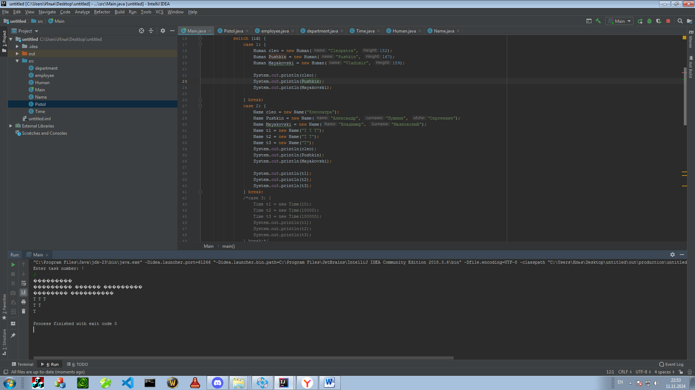

## Код программы

Ссылка на githab

# Задание 3

## Текст задания

Создайте сущность Сотрудник, которая описывается именем (в строковой форме) и отделом, в котором сотрудник работает, причем у каждого отдела есть название и начальник, который также является Сотрудником. Сотрудник может быть приведен к текстовой форме вида: “Имя работает в отделе Название, начальник которого Имя”. В случае если сотрудник является руководителем отдела, то текстовая форма должна быть “Имя начальник отдела Название”. Необходимо выполнить следующие задачи: 1. Создать Сотрудников Петрова, Козлова, Сидорова работающих в отделе IT. 2. Сделать Козлова начальником IT отдела. 3. Вывести на экран текстовое представление всех трех Сотрудников (у всех троих должен оказаться один и тот же отдел и начальник)..

## Алгоритм решения

Создать сущность employee, department(понадобится в 3.4), у department будут следующие поля: String имя, дин. Список из объектов employee – employees, и ссылка на 1 employee – главы отдела. В конструкторе назначаем имя отдела. Пишем геттеры и сеттеры для всех остальных полей. Так же добавляем метод добавления и удаления сотрудника из отдела.

У employees 2 поля – имя и ссылка на отдел. В конструкторе устанавливаем имя и отдел. Создаем геттер для имени. Переопределяем toString с необходимым нам образованием строк.

## Тестирование

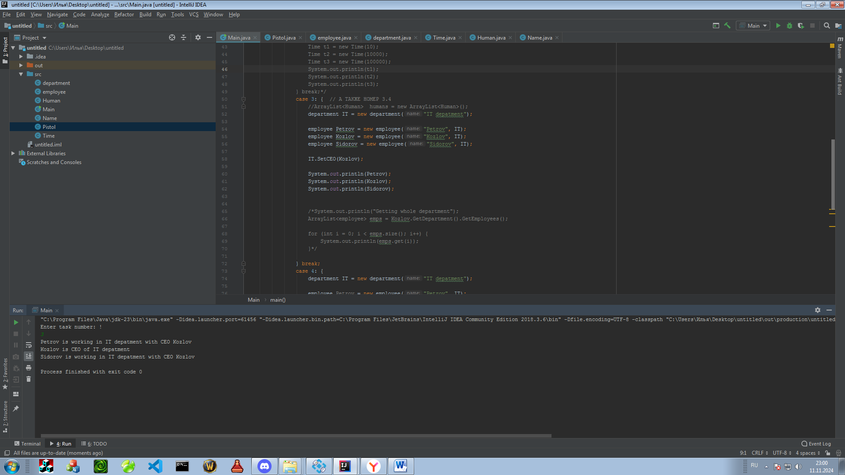

## Код программы

Ссылка на githab

# Задание 4

## Текст задания

Сотрудники и отделы. Измените решение, полученное в задаче 2.4 таким образом, чтобы имея ссылку на сотрудника, можно было бы узнать список всех сотрудников этого отдела.

## Алгоритм решения

В прошлом задании мы реализовали сущность отдела, и сделали геттер для поля Employees, который является дин. Списком объектов employee (ArrayList<Employee>), так как у объекта employee есть поле с ссылкой на отдел, имея ссылку на сотрудника мы можем получить ссылку на отдел с помощью геттера, и уже использовать геттер отдела, таким образом мы получим тот самый список сотрудников.

## Тестирование



## Код программы

Ссылка на githab

# Задание 5

## Текст задания

Измените сущность Имя из задачи 1.3. Новые требования включают: • Имя можно создать указав только Личное имя • Имя можно создать указав Личное имя и Фамилию. • Имя можно создать указав все три параметра: Личное имя, Фамилию, Отчество. Необходимо создать следующие имена: 1. Клеопатра 2. Александр Сергеевич Пушкин 3. Владимир Маяковский 4. Христофор Бонифатьевич (здесь Христофор это имя, а Бонифатьевич - фамилия)

## Алгоритм решения

Созданное решение в 1.3 уже соответствует требованиям задачи.

## Тестирование

По сути то же самое, что и в 1 задании. Ничего не меняется.

## Код программы

Ссылка на githab

# Задание 6

## Текст задания

Пистолет стреляет. • Создайте сущность Пистолет, которая описывается следующим образом: • Имеет Количество патронов (целое число) • Может быть создан с указанием начального количества патронов • Может быть создан без указания начального количества патронов, в этом случае он изначально заряжен пятью патронами. • Может Стрелять, что приводит к выводу на экран текста “Бах!” в том случае, если количество патронов больше нуля, иначе делает “Клац!”. После каждого выстрела (когда вывелся “Бах!”) количество патронов уменьшается на один. Создайте пистолет с тремя патронами и выстрелите из него пять раз

## Алгоритм решения

Создаем сущность с полем Rounds – это кол-во патронов.

Создаем перегруженные конструкторы, один не будет принимать аргументов, в таком случае значение поля Rounds приравниваем к 5, другой будет иметь аргумент int rnds – кол-во патронов, this.rounds = rnds.

Реализуем метод стрельбы, пишем логическое выражение – проверку на наличие патронов, в случае удачной стрельбы декрементируем кол-во ост. патронов

## Тестирование

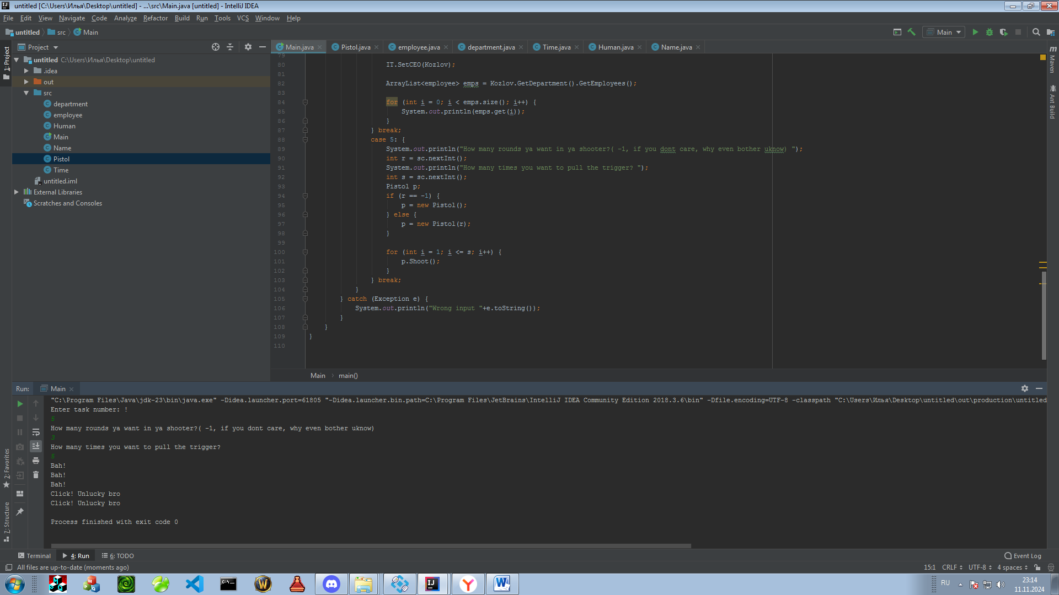

## Код программы

Ссылка на githab